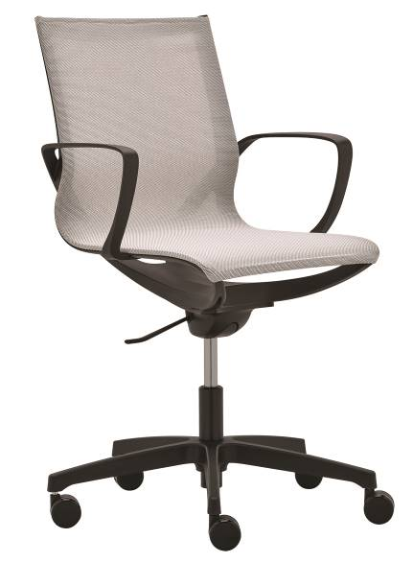

ZERO G ZG 1352
Výrobce: RIM CZ a.s.
Design:Stefano Sandonà a Sabrina Bettini

ZERO G ZE 1352

Otočná kancelářská židle s odlehčenou plastovou konstrukcí. Ultralehká židle díky materiálům a elegantní konstrukci. Zero-G se dodává ve variantách s integrovanými loketními opěrkami nebo bez nich v provedení černý nebo bílý plast.

Mechanismus | Výškově stavitelná mechanika s houpáním, s možností aretace v základní poloze.
Provedení | Rám židle včetně integrovaných područek je vyrobený z materiálu polyamid, s přidáním skleněných vláken pro zvýšení pevnosti.
Čalounění | Na čalounění židle je použita prodyšná síťovina Shrinx s vysokou pevností.  Materiál síťoviny - 70% polyester, 30% polyamid.  Barvy sítě dle výběru z nabídky.
Podnož | Pětiramenný stabilní kříž ø 68 cm, materiál polyamid. Plynová pružina je černá.
Kolečka | Tvrdá nebo měkká dvojitá kolečka o Ø 60 mm, černá, brzděná v závislosti na zatížení pro měkké nebo tvrdé podlahové kryty (dle DIN EN 12529).  Židle se při uvolnění nehýbe, minimalizuje se riziko nehody.
Příplatkové provedení | - Provedení bílý plast  - Kříž leštěný hliník, RAL 9006 nebo bílý plast  - Měkká dvojitá kolečka o Ø 60 mm, černá, brzděná v závislosti na zatížení,  pro tvrdé podlahové kryty. (Podle DIN EN 12529).  - Kolečka s chromovým kroužkem na tvrdou i měkkou podlahu  - Kolečka s bílým kroužkem na tvrdou i měkkou podlahu  - Kluzáky vysoké (60 mm)  - Kluzáky vysoké (60 mm) s filcem
Záruka | 5 let (viz. Obchodní podmínky)

Rozměry (v mm)
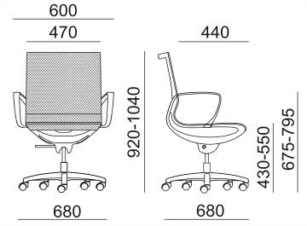

Koncept ZERO G

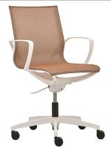 | 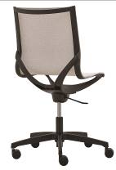 | 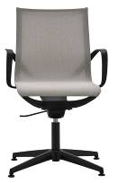 | 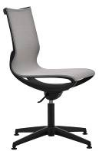
ZG 1352 | ZG 1351 | ZG 1354 | ZG 1353

